基于改进PatchTST的的跨域视觉感知与海上浮动目标运动轨迹预测方法研究
Research on Cross-Domain Visual Perception and Trajectory Prediction for Floating Targets at Sea

目录
1 绪论 3
2 UUV 水动力学建模与数据集构建 (你的仿真工作) 3
2.1 UUV运动学模型 3
2.2 UUV动力学模型 错误！未定义书签。
2.3 波浪力与扰动建模 4
2.4 基于动力学仿真的多海况轨迹数据集构建 错误！未定义书签。
3 基于机载云台相机的跨域目标定位与状态估计系统设计 错误！未定义书签。
3.1 整体跨域感知系统坐标系定义与空间变换 6
3.1.1 坐标系定义 6
3.1.2 空间运动学变换链 6
3.2 基于单目视觉的目标位姿解算 (PnP) 6
3.2.1 视觉前端检测 7
3.2.2 PnP位姿解算原理 7
3.3 的状态估计 7
3.3.1 状态空间方程构建 7
3.3.2 滤波更新过程 7
3.3.3 算法收敛性与精度分析 7
前端数据处理
基于误差状态卡尔曼滤波 (ESKF)

4 基于改进 PatchTST 的轨迹预测算法 (你的预测线程) 7
4.1 整体框架 Overall Architecture 8
4.2 数据前置归一化 9
4.3 对数据进行补丁分块 9
4.4 CT-PatchTST Backbone 通道 - 主干网络 10
4.5 Optimization Goal 10
4.6 预测算法性能评估 11
5 海空跨域感知系统的工程实现与验证 (你的 C++ 架构) 11
5.1 多源异构数据的时空对齐与管理 (DataManager核心) 11
5.1.1 异构数据流分析 11
5.1.2 DataManager 架构设计 11
5.2 预测与反馈线程架构 11
5.2.1 预测任务调度 11
5.2.2 预测模型的接口设计 11
5.3 系统实验与系统分析 (System Experiments) 11
5.3.1 实验环境与平台 11
5.3.2 感知定位系统精度验证 12
5.3.3 预测算法的实时性与准确性验证 12
5.3.4 复杂海况下的系统稳定性测试 12
6 总结与展望 12

1 绪论
背景：海空跨域应用难点（海浪扰动、无GPS环境）。
现状：传统滤波（KF）滞后，传统深度学习缺乏物理可解释性。
本文工作：提出一套从感知到预测的完整框架，结合物理仿真数据增强。

2 Mathematical formulation of the problem

2.1 UUV运动模型

2.1.1 UUV运动学与动力学模型
UUV固有模型有kinematic运动学模型和dynamic动力学模型。运动学模型就是已知漂浮物的速度、角速度信息，计算接下来的位置信息；动力学模型就是已知漂浮物上所受到的力，求得接下来漂浮物的速度、角速度信息。
UUV常用的惯性坐标系为北东地坐标系，本论文中的漂浮物模型如下所示：
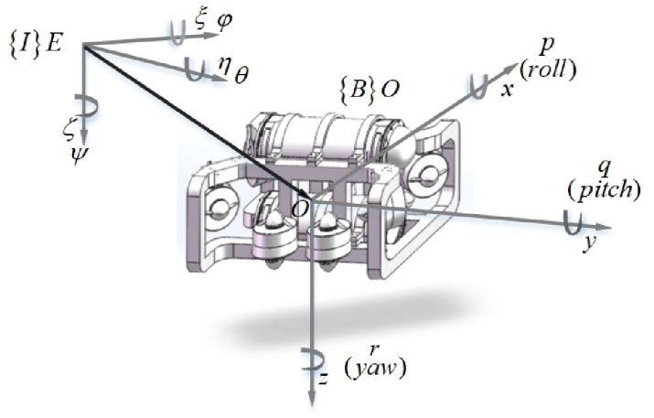
图 1 水下航行器实物图
为了更好的描述UUV的模型，定义$η$为UUV的空间位置姿态，$η_{1}$为UUV的空间位置矩阵，$η_{2}$为空间姿态矩阵，$V$为漂浮物的速度、角速度，定义$V_{c}$为海流在体坐标系下的速度投影，$V_{r}$为船体相对于海流的速度，有：
$$\begin{aligned}\left\{\begin{aligned}η_{1}={\left[x,y,z\right]}^{T} \\ η_{2}={\left[φ,θ,ψ\right]}^{T} \\ η={\left[x,y,z,φ,θ,ψ\right]}^{T} \\ V={\left[u,v,w,p,q,r\right]}^{T} \\ V_{c}&={\left[u_{c},v_{c},w_{c},0,0,0\right]}^{T} \\ V_{r}&={\left[u−u_{c},v−v_{c},w−w_{c},p,q,r\right]}^{T}\end{aligned}\right.\#( SEQ GS 1)\end{aligned}$$
定义机体坐标系与惯性坐标系之间的变换矩阵为$J (η)$，线速度变换矩阵
为$J_{1}(η_{2})$，角速度变换矩阵为$J_{2}(η_{2})$，可知：
$$\begin{aligned}J_{1}(η_{2})=\left[\begin{matrix}\cos{θ}\cos{ψ} & −\cos{φ}\sin{ψ}+\sin{φ}\sin{θ}\cos{ψ} & \sin{φ}\sin{ψ}+\cos{φ}\sin{θ}\cos{ψ} \\ \cos{θ}\cos{ψ} & −\cos{φ}\cos{ψ}+\sin{φ}\sin{θ}\sin{ψ} & −\sin{φ}\cos{ψ}+\cos{φ}\sin{θ}\sin{ψ} \\ −\sin{θ} & \cos{θ}\sin{ψ} & \cos{φ}\sin{θ}\end{matrix}\right]\#( SEQ GS 2)\end{aligned}$$
$$\begin{aligned}J_{2}(η_{2})=\left[\begin{matrix}1 & \sin{φ}\tan{θ} & \cos{φ}\tan{θ} \\ 0 & \cos{φ} & −\sin{φ} \\ 0 & \frac{\sin{φ}}{\cos{θ}} & \frac{\cos{φ}}{\cos{θ}}\end{matrix}\right]\#( SEQ GS 3)\end{aligned}$$
UUV总体的运动学模型如下所示：
$$\begin{aligned}\dot{η}=J (η)V=\left[\begin{matrix}J_{1}(η_{2}) & 0_{3×3} \\ 0_{3×3} & J_{2}(η_{2})\end{matrix}\right]V\#( SEQ GS 4)\end{aligned}$$
UUV总体的动力学模型如下所示：
$$\begin{aligned}M\dot{V}+C_{RB}(V)V+C_{A}(V_{r})V_{r}+D(V_{r})V_{r}+g(η)=τ+τ_{E}\#( SEQ GS 5)\end{aligned}$$

2.1.2 波浪力与扰动建模
波浪力是三级海况下最显著的动态干扰。对于波浪的建模来说，主要是根据波浪谱，方向谱，再根据船体自身参数，进而计算出波浪力。
常用的波浪谱为JONSWAP谱，用于描述波浪能量随频率的分布，
$$\begin{aligned}S(w)=\frac{αg^{2}}{w^{5}}e^{−\frac{5}{4}{(\frac{w_{p}}{w})}^{4}}γ^{e^{−\frac{{(w−w_{p})}^{2}}{2σ^{2}w_{p}^{2}}}}\#( SEQ GS 6)\end{aligned}$$
其中，$α$作为尺度因子，三级海况下常取0.0081；$γ$作为峰形因子，常取值3.3；$w_{p}$是峰值角频率；$σ$是谱宽参数：
$$\begin{aligned}σ=\left\{\begin{aligned}0.007 w≤w_{p} \\ 0.09 w>w_{p}\end{aligned}\right.\#( SEQ GS 7)\end{aligned}$$
对于波浪分为多个方向，有着方向分布函数，方向谱：
$$\begin{aligned}D(β)=\frac{2}{π}\cos^{2}β (−π/2≤β≤π/2)\#( SEQ GS 8)\end{aligned}$$
三维波浪谱构建的全方向波浪谱表达式为：
$$\begin{aligned}S(w,β)=S(w)∗D(β)\#( SEQ GS 9)\end{aligned}$$
在线性波中，波数代表了单位距离内波形的相位变化，根据色散关系，波浪的运动受重力和水深的影响，波数$k$与圆频率$w$满足以下关系：
$$\begin{aligned}w^{2}=gk \tanh{(kh)}\#( SEQ GS 10)\end{aligned}$$
根据波浪谱，可以将波浪离散为$M$个方向，每个方向$N$个谐波分量；
令第$k$个频率、第$i$个方向的谐波分量振幅为$A_{k,i}$，传递角度为$β_{i}$，圆频率为$w_{k}$，初始相位为$ϵ_{k,i}$，在$t$时刻，空间$(x,y)$处的波面高度为：
$$\begin{aligned}ζ(x,y,t)=\sum_{k=1}^{N}{\sum_{i=1}^{M}{A_{k,i}cos[k_{k}(x\cos{β_{i}}+y\sin{β_{i}})−w_{k}t−ϵ_{k,i}]}}\#( SEQ GS 11)\end{aligned}$$
$$\begin{aligned}A_{k,i}=\sqrt{2S(w_{k},β_{i})∆w∆β}\#( SEQ GS 12)\end{aligned}$$
传统恢复力计算方法通常基于微幅波假设，视漂浮物水线面为固定形态。这种简化无法反映波浪起伏导致的瞬时湿表面（Instantaneous Wetted Surface）变化，忽略了水线面波动引起的波浪压力分布非线性差异，从而限制了计算精度。为精确捕捉水线面动态变化对波浪载荷的影响，本文采用面元积分法（Panel Integration Method）对恢复力模型进行优化。同时，在波浪场中，随着水深增加，流体内部的动态压力指数衰减，该物理现象反映了波浪能量随深度增加而衰减的特性，通常称为Smith效应。在面元积分法中，通过引入指数衰减函数对压力场进行加权修正，能够更准确地反映不同深度处的动态压力分布特性，进一步提升恢复力计算的精度。
设漂浮物外表面离散为$N_{p}$个连续的离散面元，每个面元的面心坐标为$(x_{k},y_{k},z_{k})$，外法向量为$\vec{n_{k}}$，面元面积为${area}_{k}$。根据伯努利方程和Smith效应，令单个面元受到的波浪静压为$\vec{F_{static_k}(t)}$，波浪动压为$\vec{F_{dynamic_k}(t)}$，单个面元受到的波浪总压为$\vec{F_{k}(t)}$，所有面元积分后受到的总波浪力为$\vec{F_{wave}(t)}$，有：
单个面元在$t$时刻受到的波浪静压：
$$\begin{aligned}\vec{F_{static_k}(t)}=\left\{\begin{aligned}−ρ∗g∗z_{k}∗{\vec{n_{k}}∗area}_{k},面元位于水下 \\ 0， 面元位于水上\end{aligned}\right.\#( SEQ GS 13)\end{aligned}$$
单个面元在$t$时刻受到的波浪动压：
$$\begin{aligned}\vec{F_{dynamic_k}(t)}=ρ∗g∗{\vec{n_{k}}∗area}_{k}∗\sum_{k=1}^{N}{\sum_{i=1}^{M}{A_{k,i}cos[k_{k}(x\cos{β_{i}}+y\sin{β_{i}})−{w_{k}t+ϵ}_{k,i}]}}e^{−k_{k}∗max(z_{k},0)}\#( SEQ GS 14)\end{aligned}$$
UUV整体在$t$时刻受到的波浪力为：
$$\begin{aligned}\vec{F_{wave}(t)}=\sum_{k=1}^{N_{p}}{\vec{F_{k}(t)}}=\sum_{k=1}^{N_{p}}{(\vec{F_{static_k}(t)}+\vec{F_{dynamic_k}(t)})}\#( SEQ GS 15)\end{aligned}$$
由于漂浮物在波浪作用下会产生横摇和纵荡，此时恢复力$g(η)$形式变化为面元积分后的力叠加重力产生的恢复力。另重力产生的恢复力为$F_{gravity}(t)$，此时：
$$\begin{aligned}g(η)=\vec{F_{wave}(t)}+F_{gravity}(t)\#( SEQ GS 16)\end{aligned}$$
由于是无动力的水面漂浮物，所以此时$τ$为0矩阵；
对于海面无动力漂浮物而言，$τ_{E}$主要来自于风的影响。仿真中对其采用恒定推力以恒定方向进行仿真。定义恒定推力为$F_{wind}$，推力方向为$wind_angle$，即可求得恒定推力作用于漂浮物的体坐标系$u$方向和$v$方向为：
$$\begin{aligned}\left\{\begin{aligned}F_{wind_x}=F_{wind}∗cos(wind_angle) \\ F_{wind_y}=F_{wind}∗sin(wind_angle) \\ F_{wind_body_u}=F_{wind_x}∗cos(ψ)+F_{wind_y}∗sin(ψ) \\ F_{wind_body_v}=−F_{wind_x}∗sin(ψ)+F_{wind_y}∗cos(ψ)\end{aligned}\right.\#( SEQ GS 17)\end{aligned}$$

2.2 视觉感知系统坐标系定义与空间变换
在实机系统中涉及到无人机，云台，相机，图像坐标系，机体坐标系，惯性坐标系之间的转化，下面需要对坐标系定义、坐标系转换进行说明。

2.2.1 坐标系定义
在无人机系统中，惯性坐标系为东北天坐标系，记为$\{I\}E$；
无人机在惯性坐标系中的位置为${(x_{uav},y_{uav},z_{uav})}^{T}$，记作$P_{uav2world}$；
体坐标系符合右手螺旋定则，为机体前左上坐标系，记为$\{B\}O$；
令无人机横滚符号记为${roll}_{uav}$，俯仰符号记为${pitch}_{uav}$，偏航符号记为${yaw}_{uav}$；
对应无人机的姿态为${(φ_{uav},θ_{uav},ψ_{uav})}^{T}$，记作$Θ_{uav2world}$；
在无人机起飞后需要根据云台对目标进行搜索，云台的模式调整为锁定模式，即在没有超出限额时，云台始终盯着空间中的一个方向。
记云台的滚动符号为${roll}_{gimbal2world},{pitch}_{gimbal2world},{yaw}_{gimbal2uav}$；
对应的旋转角姿态为${(φ_{gimbal2world},θ_{gimbal2world},ψ_{gimbal2uav})}^{T}$，记作$Θ_{gimbal}$；
相机的安装相对无人机的坐标点有偏移，这点偏移对无人机的抓取任务有着较大的影响，即相机相对于无人机的安装位置为${(x_{cam2uav},y_{cam2uav},z_{cam2uav})}^{T}$，记作$P_{cam2uav}$；
在相机世界中，图像坐标系的原点在图像左上角，其图像$x$轴朝右，$y$轴朝下，记作$(u,v)$坐标系，为适应图像坐标系，定义相机体坐标系为右下前坐标系；
令目标相对与相机的位置为${(x_{target2cam},y_{target2cam},z_{target2cam})}^{T}$，记作$P_{target2cam}$；
令目标相对于相机的旋转角记为${(φ_{target2cam},θ_{target2cam},ψ_{target2cam})}^{T}$，记作$Θ_{targat2cam}$；
基于以上的坐标系定义，有：
$$\left\{\begin{aligned}P_{uav2world}={(x_{uav},y_{uav},z_{uav})}^{T} \\ Θ_{uav2world}={(φ_{uav},θ_{uav},ψ_{uav})}^{T} \\ Θ_{gimbal}={(φ_{gimbal2world},θ_{gimbal2world},ψ_{gimbal2uav})}^{T} \\ P_{cam2uav}={(x_{cam2uav},y_{cam2uav},z_{cam2uav})}^{T} \\ P_{target2cam}={(x_{target2cam},y_{target2cam},z_{target2cam})}^{T} \\ Θ_{targat2cam}={(φ_{target2cam},θ_{target2cam},ψ_{target2cam})}^{T}\end{aligned}\right.$$
具体符号表示如下图：

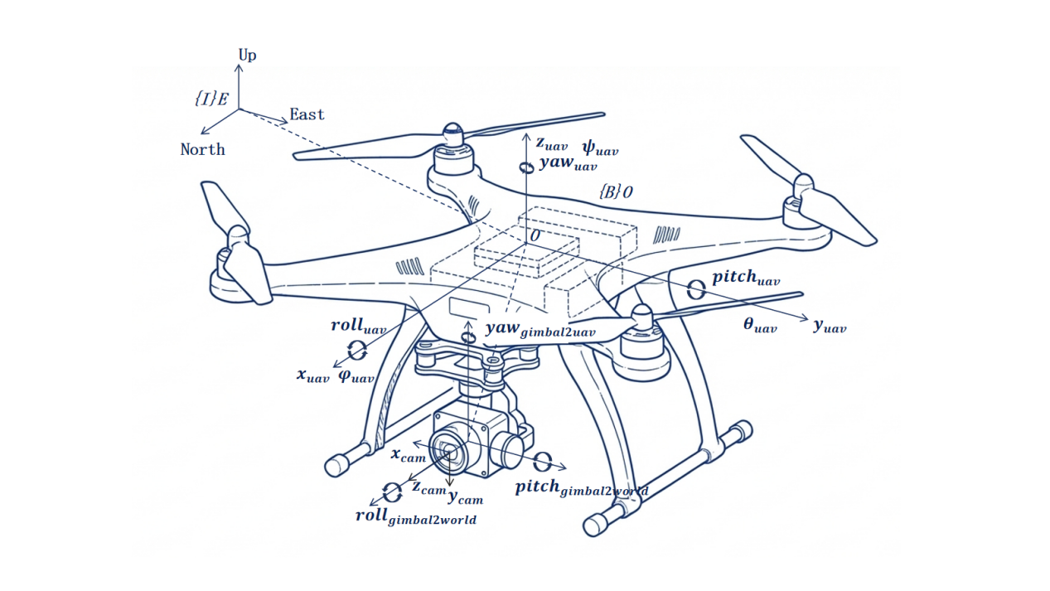

3.1.2 空间坐标转换链
基于以上坐标系定义，空间坐标转换链就很明确：
$$P_{target2cam}−>P_{target2gimbal}−>P_{target2uav}−>P_{target2world}$$
在坐标转换中旋转常用旋转矩阵表示；
令无人机姿态对应的旋转矩阵为$R_{x}(φ_{uav}),R_{y}(θ_{uav}),R_{z}(ψ_{uav})$，有：
$$R_{uav2world}=R_{z}(ψ_{uav})∗R_{y}(θ_{uav})∗R_{x}(φ_{uav})$$

在无人机系统中，惯性坐标系为东北天坐标系，记为$\{I\}E$；体坐标系符合右手螺旋定则，为机体前左上坐标系，记为$\{B\}O$；
令无人机在惯性坐标系中的位置为$P_{uav2world}$；对应无人机的姿态为$Θ_{uav2world}$；
在无人机起飞后需要根据云台对目标进行搜索，云台的模式调整为锁定模式，在没有超出旋转限幅时，云台始终盯着空间中的一个方向。记云台旋转角姿态为$Θ_{gimbal}$；
相机的安装相对无人机的坐标点有偏移，其对无人机的抓取任务有着较大的影响，记相机相对于无人机的安装位置为$P_{cam2uav}$；
在相机世界中，图像坐标系原点在图像左上角，其$x$轴朝右，$y$轴朝下，记作$(u,v)$坐标系；定义相机体坐标系为右下前坐标系；
令目标相对与相机的位置为$P_{target2cam}$；目标相对于相机的旋转角记为$Θ_{targat2cam}$；
基于以上的坐标系定义，有：
$$\left\{\begin{aligned}P_{uav2world}={(x_{uav},y_{uav},z_{uav})}^{T} \\ Θ_{uav2world}={(φ_{uav},θ_{uav},ψ_{uav})}^{T} \\ Θ_{gimbal}={(φ_{gimbal2world},θ_{gimbal2world},ψ_{gimbal2uav})}^{T} \\ P_{cam2uav}={(x_{cam2uav},y_{cam2uav},z_{cam2uav})}^{T} \\ P_{target2cam}={(x_{target2cam},y_{target2cam},z_{target2cam})}^{T} \\ Θ_{targat2cam}={(φ_{target2cam},θ_{target2cam},ψ_{target2cam})}^{T}\end{aligned}\right.$$
示意图如下：
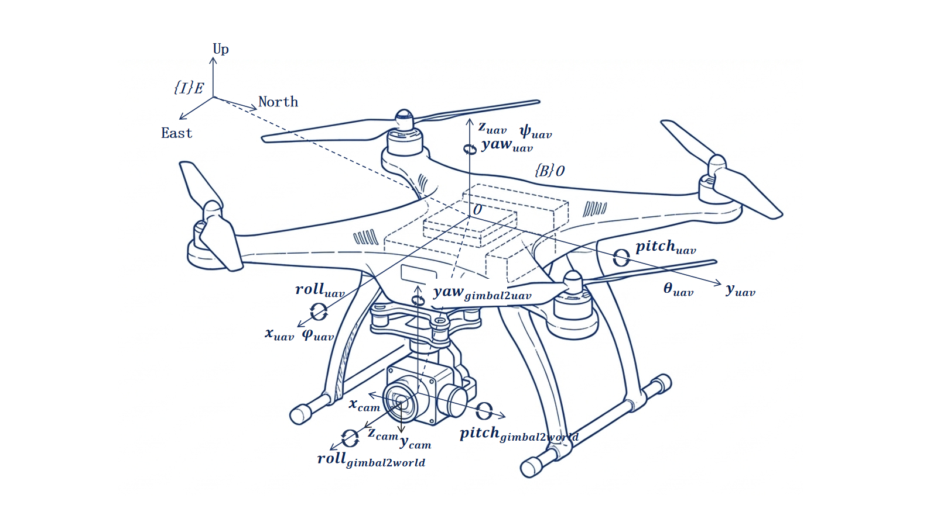
图 2 无人机视觉定位坐标系示意
在坐标转换中旋转常用旋转矩阵表示。令无人机姿态对应的旋转矩阵为$R_{x}(φ_{uav}),R_{y}(θ_{uav}),R_{z}(ψ_{uav})$，有：
$$R_{uav2world}=R_{z}(ψ_{uav})∗R_{y}(θ_{uav})∗R_{x}(φ_{uav})$$
由于云台的横滚相对于惯性坐标系，俯仰相对于惯性坐标系，而偏航是相对于无人机。所以需要做以下转换，令：
$$φ_{gimbal2uav}=φ_{gimbal2world}−φ_{uav2world}$$
$$θ_{gimbal2uav}=θ_{gimbal2world}−θ_{uav2world}$$
可知云台相对于无人机的旋转矩阵为：
$$R_{gimbal2uav}=R_{z}(ψ_{gimbal2uav})∗R_{y}(θ_{gimbal2uav})∗R_{x}(φ_{gimbal2uav})$$
忽略相机与云台的微小安装误差，且相机的图像坐标系与云台的坐标系存在旋转关系，定义旋转矩阵：
$$R_{cam2gimbal}=\left[\begin{matrix}0 & −1 & 0 \\ 0 & 0 & −1 \\ 1 & 0 & 0\end{matrix}\right]$$
在已知目标相对相机的坐标后$P_{target2cam}$，根据以下公式即可获得目标在世界惯性坐标系下的位置$P_{target2world}$：
$$P_{target2world}=R_{uav2world}∗P_{target2uav}+P_{uav2world}$$
$$P_{target2uav}=R_{cam2uav}∗P_{target2cam}$$
$$R_{cam2uav}=R_{gimbal2uav}∗R_{cam2gimbal}^{T}$$
以及目标在世界惯性坐标系下的姿态$R_{target2world}$：
$$R_{target2world}=R_{uav2world}∗R_{target2uav}$$
$$R_{target2uav}=R_{cam2uav}∗R_{target2cam}$$
根据以上公式，在已知无人机、云台状态并且视觉系统检测到目标的情况下，即可获取目标在惯性坐标系下的坐标。
在获取到目标在世界中的坐标后还需要对轨迹进行平滑处理，避免因机械振动导致的轨迹小锯齿。对位置序列进行常规卡尔曼滤波，对姿态四元数进行误差状态卡尔曼滤波（ESKF），即可获取到平滑的不带有毛刺的目标轨迹，实现了对目标的定位需求。该信息包括：
$$P_{target2cam}={(x_{target2cam},y_{target2cam},z_{target2cam})}^{T}$$
$$Θ_{targat2cam}={(φ_{target2cam},θ_{target2cam},ψ_{target2cam})}^{T}$$

3.2 基于单目视觉的目标位姿解算 (PnP)
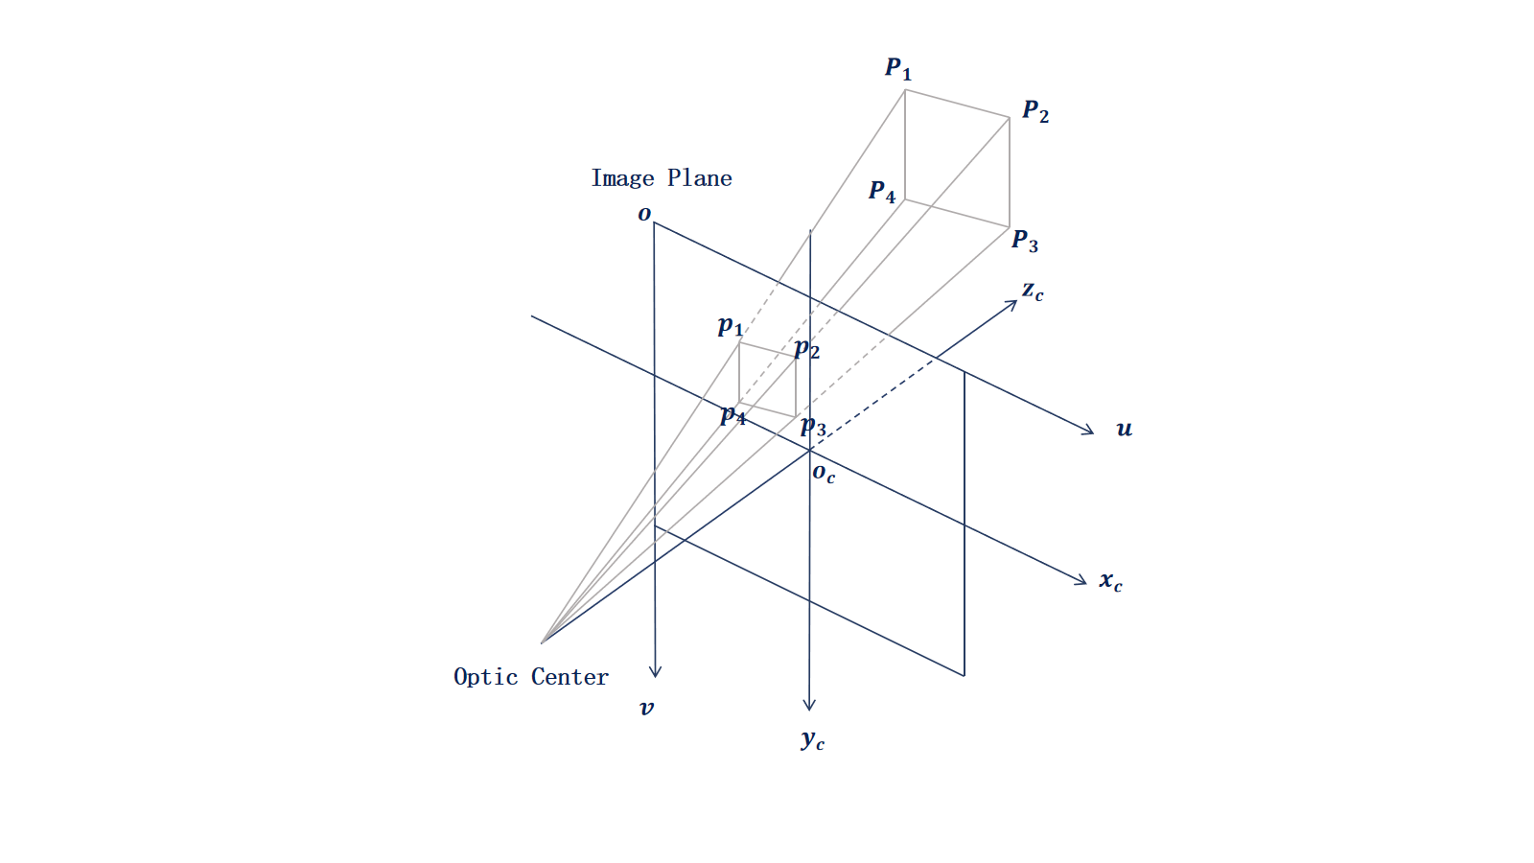

3.2.1 视觉前端检测

3.2.2 PnP位姿解算原理

3.3 基于误差状态卡尔曼滤波 (ESKF) 的状态估计
实际的实验过程以及AUV自身的参数，横滚角$φ$，和横滚角速度p通常都很小，即使受到干扰也能很

3.3.1 状态空间方程构建
实际的实验过程以及AUV自身的参数，横滚角$φ$，和横滚角速度p通常都很小，即使受到干扰也能很

3.3.2 滤波更新过程
实际的实验过程以及AUV自身的参数，横滚角$φ$，和横滚角速度p通常都很小，即使受到干扰也能很

3.3.3 算法收敛性与精度分析
过程

4 基于改进 PatchTST 的轨迹预测算法 (你的预测线程)
网络结构：介绍 SURF-CT-PatchTST（强调你的维度转置带来的推理速度提升，附上 Latency 对比表）。
训练策略：使用第二章的仿真数据预训练 + 少量实测数据微调（如有）。
对比实验：LSTM vs Transformer vs 你的模型。指标：ADE/FDE (位移误差) + 推理耗时。

本研究的目标是基于历史数据预测多变量时间序列。具体而言，我们将包含过去$L$个时间步的回溯窗口$\{x_{1},x_{2},...,x_{L}\}∈R^{L∗M}$作为输入，用以预测未来$T$个时间步的序列$\{x_{L+1},x_{L+2},...,x_{L+T}\}∈R^{T∗M}$。其中，每个观测值$x_{i}$是一个$M$维向量，包含对应时间步的多变量特征。研究目的是学习一个映射函数，该函数能够捕捉回溯窗口中存在的时间依赖性与多变量特征间的关联关系，从而实现对目标序列的精准预测。
由于需要处理复杂的时间模式、多变量交互作用以及数据中潜在的非线性特性，该问题具有相当的挑战性。在原始 PatchTST 模型的基础上，论文参考了 CT-PatchTST 模型，并对时间和通道维度进行早期融合，用于融合多变量时间序列各通道间的信息。

4.1 整体框架 Overall Architecture
PatchTST ，认为过去的复杂Transformer变体采用通道独立的设计思想，将输入的多变量时序按时间维度分割为可重叠的Patch补丁，而减少了Transformer的网络复杂度，使其注意力更好的关注与patch与patch之间的关系，使网络对每个变量独立学习自身的时间依赖关系；但因为通道之间的变量没有明显的交互，仅通过预测头Head进行结果输出，对六自由度的轨迹预测支持较差。
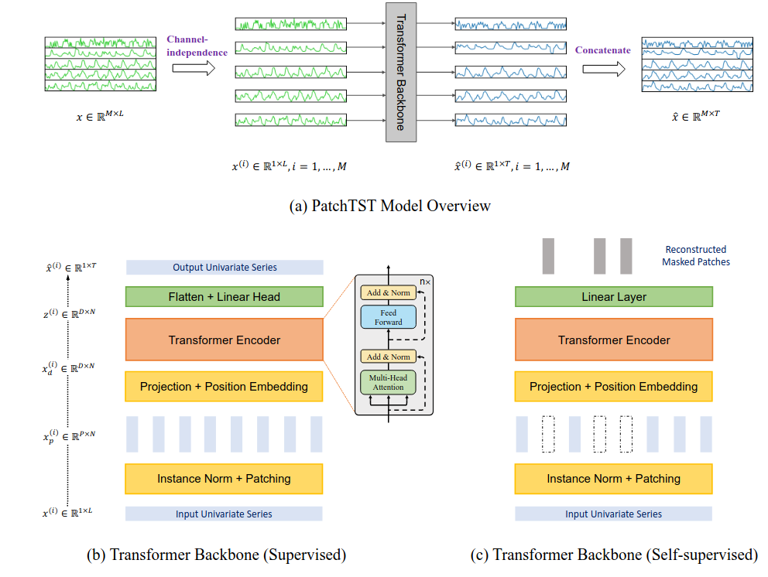
CT-PatchTST，即通道-时间切片的时序预测模型；注意到原始PatchTST对通道进行分离，仅对时间维度进行单变量预测，CT-PatchTS为了融合通道之间的耦合关系，在原始PatchTST对时间通道处理之前加了一层通道间的注意力层融合，这种“通道注意力”加“时间注意力”的双重注意力机制，使得网络在时间序列预测基础上更好的关注通道之间的耦合关系。

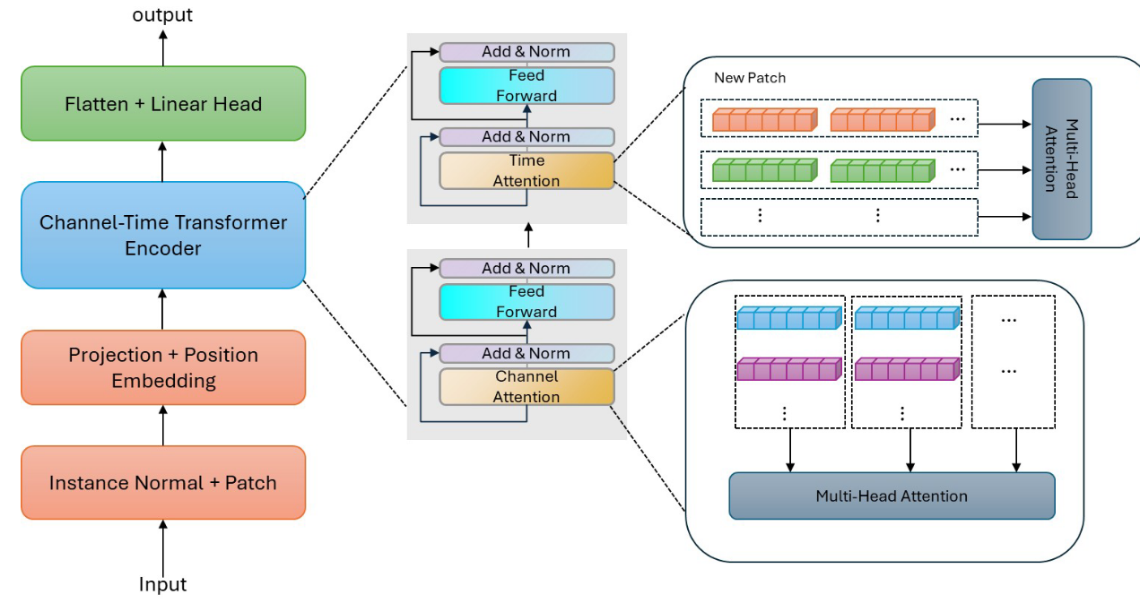

4.2 数据前置归一化
实例规范化 Instance Normalization 重点介绍 "Subtract-Last" 策略如何解决非平稳跳变问题。
多尺度分解 Multi-Scale Decomposition 详细解释为什么针对$x,y,ψ$用大 Kernel，针对$z,φ,θ$用小 Kernel（物理周期的匹配）。

数据归一化采用可逆实例归一化（Reversible Instance Normalization，RevIN）；可逆实例归一化旨在缓解时间序列应用中训练数据与预测数据之间的分布偏移。同时为了减少预测第一帧的跳变，即预测第一帧和历史数据最后一针对不齐的情况，本实验数据归一化采用"Subtract-Last" 策略，即各个通道不减去各自的均值，而是减去通道各自的最后一个值，减少预测跳变的发生；令通道历史数据第i个通道的数据$x^{(i)}$为：$[x_{1}^{(i)},x_{2}^{(i)},...,x_{L}^{(i)}]$，归一化后的数据为${\tilde{x}}^{(i)}$，有以下归一化公式：
$${\tilde{x}}^{(i)}=\frac{x^{(i)}−x_{L}^{(i)}}{\sqrt{Var({\tilde{x}}^{(i)})+ϵ}}$$
其中$ϵ$是一个小常数以确保等式稳定。
网络预测出数据${\tilde{y}}^{(i)}$后，再根据之前的数据反归一化，即可获得真实的$y^{(i)}$：
$$y^{(i)}={\tilde{y}}^{(i)}∗\sqrt{Var({\tilde{x}}^{(i)})+ϵ}+x_{L}^{(i)}$$
其中$y^{(i)}$是恢复后的序列，确保保留原始数据的非平稳成分。

4.3 对数据进行补丁分块
在时序预测任务中，对数据划分Patch越来越普遍；相较于传统的将每个独立时间点输入给网络，分Patch能更好的减轻Transformer网络的压力。历史数据长度为L，令每个补丁的长度为Patch_len，记为P；令每个补丁起始位置间隔为Stride，记为S。那么总补丁的个数为$N=\left\lfloor \frac{L−S}{P}\right\rfloor +2$。
对归一化序列分出N个补丁后，将补丁共同输入到线性层升维，使得每个patch能够包含更多的信息。
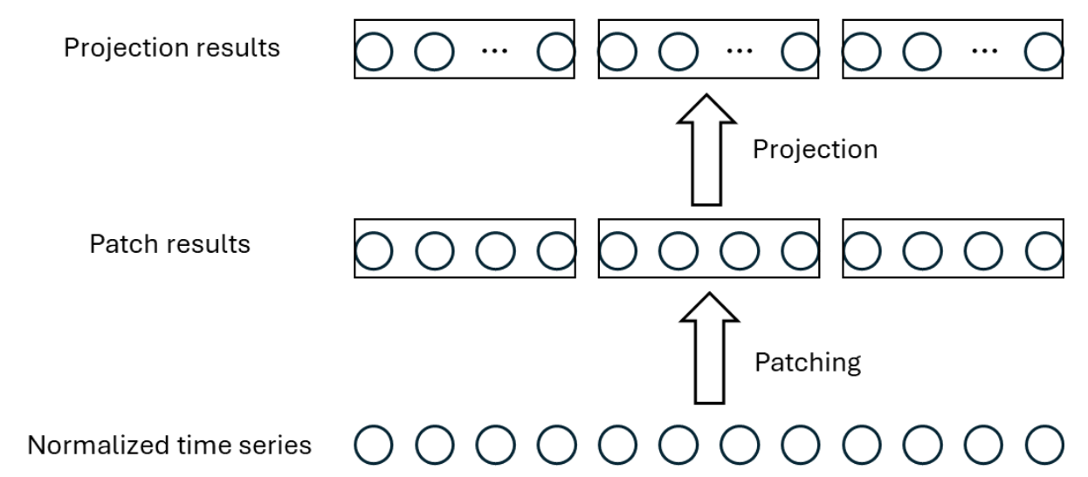

4.4 CT-PatchTST Backbone 通道 - 主干网络
Patching & Projection 补丁化与投影
Channel-Time Attention / Early Fusion：解释如何显式建模 6 个自由度的交互。
Pre-Norm Design：解释为什么用 Pre-Norm 来稳定深层网络的训练。

对补丁升维后，对时间维和通道维分别加入可学习的位置编码，用于让网络区分时间先后顺序和不同通道。后续即可将位置编码后的补丁输入到编码器。
编码器结构：
QKV
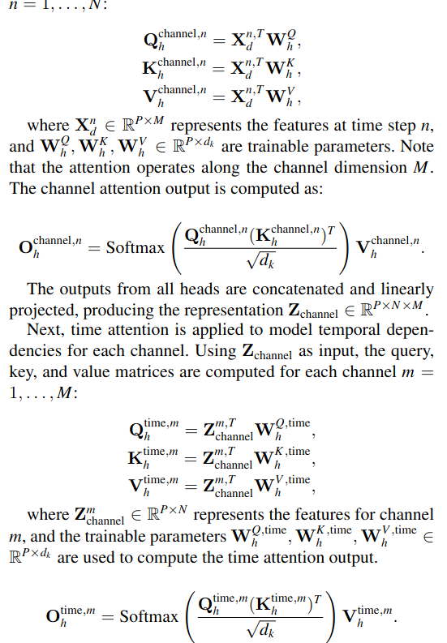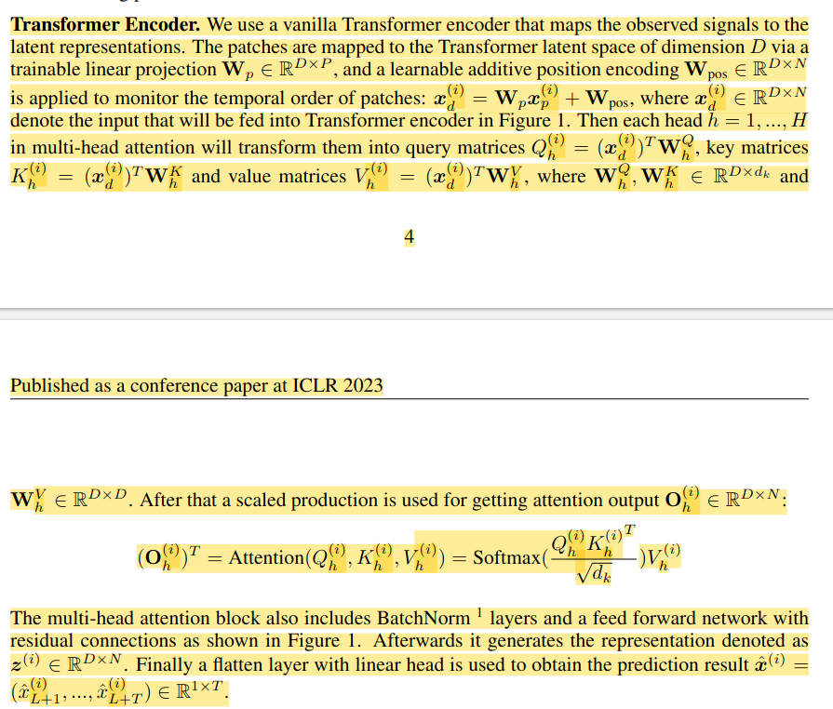

4.5 Optimization Goal
介绍 Combined Loss (MSE + MAE) 的设计动机（平衡趋势预测与高频细节捕捉）。

4.6 预测算法性能评估

5 海空跨域感知系统的工程实现与验证 (你的 C++ 架构)

软件架构：多线程、DataManager 设计、锁机制、时间同步策略。
硬件实验：SIYI A8 + 机载电脑。
实验结果：在水池或湖面进行的实车实验，展示检测成功率、位姿跟踪的平滑度、预测轨迹的准确性。

5.1 多源异构数据的时空对齐与管理 (DataManager核心)

5.1.1 异构数据流分析
实际的实验过程以及AUV自身的参数，横滚角$φ$，和横滚角速度p通常都很小，即使受到干扰也能很

5.1.2 DataManager 架构设计
实际的实验过程以及AUV自身的参数，横滚角$φ$，和横滚角速度p通常都很小，即使受到干扰也能很

5.2 预测与反馈线程架构
实际的实验过程以及AUV自身的参数，横滚角$φ$，和横滚角速度p通常都很小，即使受到干扰也能很

5.2.1 预测任务调度
实际的实验过程以及AUV自身的参数，横滚角$φ$，和横滚角速度p通常都很小，即使受到干扰也能很

5.2.2 预测模型的接口设计
实际的实验过程以及AUV自身的参数，横滚角$φ$，和横滚角速度p通常都很小，即使受到干扰也能很

5.3 系统实验与系统分析 (System Experiments)
实际的实验过程以及AUV自身的参数，横滚角$φ$，和横滚角速度p通常都很小，即使受到干扰也能很

5.3.1 实验环境与平台
实际的实验过程以及AUV自身的参数，横滚角$φ$，和横滚角速度p通常都很小，即使受到干扰也能很

5.3.2 感知定位系统精度验证
实际的实验过程以及AUV自身的参数，横滚角$φ$，和横滚角速度p通常都很小，即使受到干扰也能很

5.3.3 预测算法的实时性与准确性验证
实际的实验过程以及AUV自身的参数，横滚角$φ$，和横滚角速度p通常都很小，即使受到干扰也能很

5.3.4 复杂海况下的系统稳定性测试
实际的实验过程以及AUV自身的参数，横滚角$φ$，和横滚角速度p通常都很小，即使受到干扰也能很

6 总结与展望
实际的实验过程以及AUV自身的参数，横滚角$φ$，和横滚角速度p通常都很小，即使受到干扰也能很

